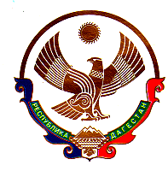
МУНИЦИПАЛЬНОЕ КАЗЕННОЕ ОБЩЕОБРАЗОВАТЕЛЬНОЕ УЧРЕЖДЕНИЕ
«БАРЧХОЙОТАРСКАЯ СРЕДНЯЯ ОБЩЕОБРАЗОВАТЕЛЬНАЯ ШКОЛА»
с. Барчхойотар НОВОЛАКСКОГО РАЙОНА
РЕСПУБЛИКИ ДАГЕСТАН
368047 с. Барчхойотар тел.8928-500-20-21

ОГРН 1050534001858 ИНН/КПП 0524005119 / 052401001

от 1. 10. 2019 г. № 298/1-п

Об организации и проведении «Дня Учителя»

На основании плана воспитательной работы на 2019-2020 учебный год и в целях развития творческих способностей школьников и повышения престижа профессии учителя
ПРИКАЗЫВАЮ:
- Утвердить план праздничных мероприятий, посвященных Дню Учителя (Приложение №1).
- Ответственность за проведение праздничного концерта, посвященного Дню Учителя возложить на учащихся 11 класса и педагога организатора Ахмедову С.С.
- Контроль за исполнением данного приказа и проведением мероприятий возложить на организатора Ахмедову С.с.

Директор школы М.Ю. Джамалдинова

С приказом ознакомлена:

